1、安装git:
$ sudo apt-get install git

2、创建版本库：
第一步：创建一个空文件夹
$ mkdir learngit
$ cd learngit
$ pwd
/Users/michael/learngit
第二步：使用git init 命令把这个目录 变成Git可以管理的仓库（repository）
$ git init
Initialized empty Git repository in /Users/michael/learngit/.git/

３、创建文件（TXT）
在目录下创建一个readme.txt文件，内容：
Git is a distributed version control system.
Git is free software.
第一步：用git add命令告诉Git，把文件添加进仓库:
$ git add readme.txt
第二步：用命令git commit告诉Git，把文件提交到仓库：
$ git commit -m "wrote a readme file"
[master (root-commit) cb926e7] wrote a readme file
1 file changed, 2 insertions(+)
create mode 100644 readme.txt

４、修改文件内容并使用git status命令查看：
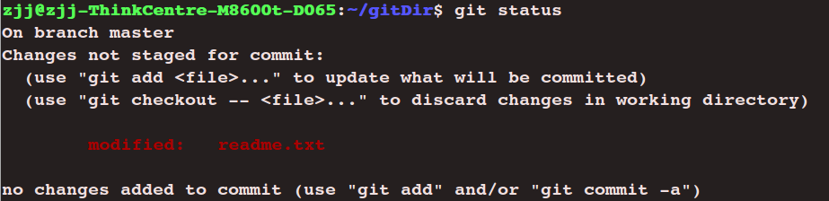
提示readme.txt文件被修改过，但还没有准备提交的修改。
使用git diff命令查看修改的内容：
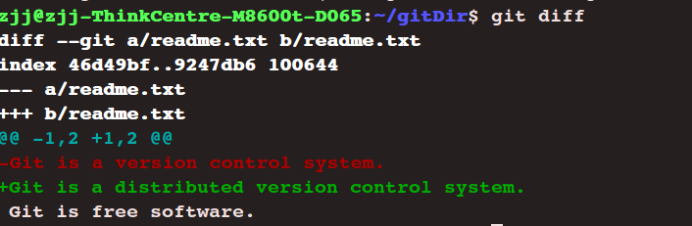
知道修改后，可以把修改后的文件再次提交给仓库，同上：
$ git add readme.txt
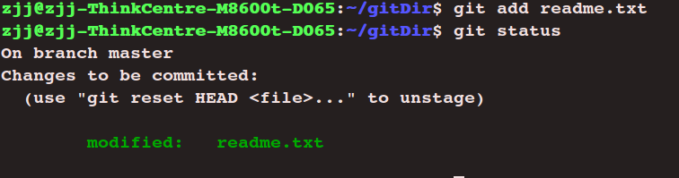
git status告诉我们，将要被提交的修改包括readme.txt，下一步，就可以放心地提交了：
$ git commit -m "add distributed"
[master ea34578] add distributed
1 file changed, 1 insertion(+), 1 deletion(-)

5. 回退到上个版本及重回最新版本：
git log命令显示从最近到最远的提交日志，我们可以看到２次提交，最近的一次是add distributed，最早的一次是wrote a readme file。 如果嫌输出信息太多，看得眼花缭乱的，可以试试加上--pretty=oneline参数：
首先，Git必须知道当前版本是哪个版本，在Git中，用HEAD表示当前版本，也就是最新的提交3628164...882e1e0（注意我的提交ID和你的肯定不一样），上一个版本就是HEAD^，上上一个版本就是HEAD^^，当然往上100个版本写100个^比较容易数不过来，所以写成HEAD~100

我们要把当前版本回退到上一个版本wrote a readme file，就可以使用git reset命令：
$ git reset --hard HEAD^

如果想再回到最新版本，可以先获取add distributed的commit id，
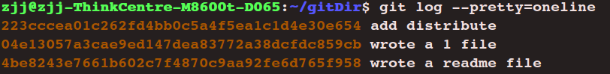
如223~~54就是commit id，只需选取前一部分就可以了。
执行命令：
$ git reset --hard 223cccea
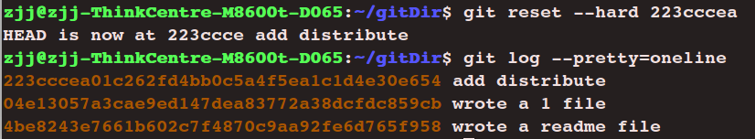

注意：it提供了一个命令git reflog用来记录你的每一次命令：可以用来查找commit id，
$ git reflog
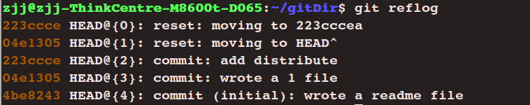
６、工作区、暂存区

工作区（Working Directory）
就是你在电脑里能看到的目录，比如我的learngit文件夹就是一个工作区：
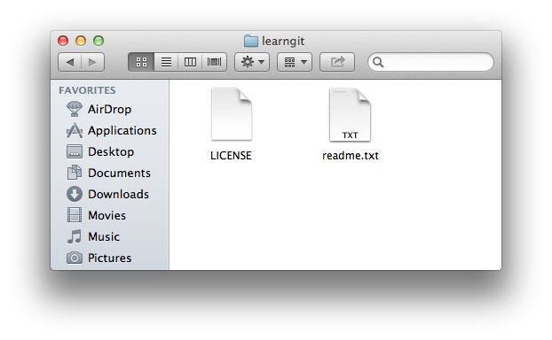

版本库（Repository）：

工作区有一个隐藏目录.git，这个不算工作区，而是Git的版本库。Git的版本库里存了很多东西，其中最重要的就是称为stage（或者叫index）的暂存区，还有Git为我们自动创建的第一个分支master，以及指向master的一个指针叫HEAD。
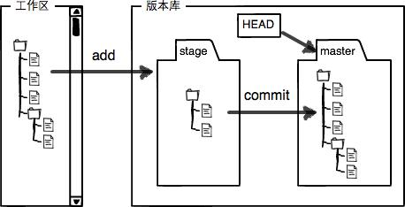
前面讲了我们把文件往Git版本库里添加的时候，是分两步执行的：
第一步是用git add把文件添加进去，实际上就是把文件修改添加到暂存区；
第二步是用git commit提交更改，实际上就是把暂存区的所有内容提交到当前分支(master)

Git跟踪并管理的是修改，而非文件，所以commit只会把暂存区中的数据提交到分支，当以修改一个文件后，如果没有做git add操作，将不会将修改信息加入分支中。

７、撤销修改
命令git checkout -- readme.txt意思就是，把readme.txt文件在工作区的修改全部撤销，这里有两种情况：
一种是readme.txt自修改后还没有被放到暂存区，现在，撤销修改就回到和版本库一模一样的状态；
一种是readme.txt已经添加到暂存区后，又作了修改，现在，撤销修改就回到添加到暂存区后的状态。
总之，就是让这个文件回到最近一次git commit或git add时的状态。

８、删除文件
首先删除：
$ git rm test.txt
rm 'test.txt'
提交：
$ git commit -m "remove test.txt"
[master d17efd8] remove test.txt
1 file changed, 1 deletion(-)
delete mode 100644 test.txt
撤销删除：
$ git reset --hard 223cccea

如果使用rm 删除文件，则可用下述命令返回：
$ git checkout -- test.txt

９、链接远程库（github）
现在的情景是，你已经在本地创建了一个Git仓库后，又想在GitHub创建一个Git仓库，并且让这两个仓库进行远程同步，这样，GitHub上的仓库既可以作为备份，又可以让其他人通过该仓库来协作，真是一举多得。
第1步：创建SSH Key。在用户主目录下，看看有没有.ssh目录，如果有，再看看这个目录下有没有id_rsa和id_rsa.pub这两个文件，如果已经有了，可直接跳到下一步。如果没有，打开Shell（Windows下打开Git Bash），创建SSH Key：
$ ssh-keygen -t rsa -C "youremail@example.com"
你需要把邮件地址换成你自己的邮件地址，然后一路回车，使用默认值即可，由于这个Key也不是用于军事目的，所以也无需设置密码。
如果一切顺利的话，可以在用户主目录里找到.ssh目录，里面有id_rsa和id_rsa.pub两个文件，这两个就是SSH Key的秘钥对，id_rsa是私钥，不能泄露出去，id_rsa.pub是公钥，可以放心地告诉任何人。
第2步：登陆GitHub，打开“Account settings”，“SSH Keys”页面：
然后，点“Add SSH Key”，填上任意Title，在Key文本框里粘贴id_rsa.pub文件的内容：
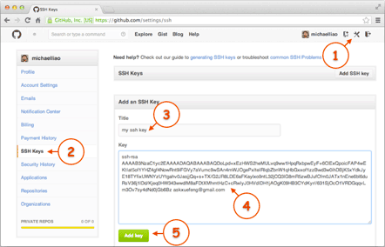
点“Add Key”，你就应该看到已经添加的Key：
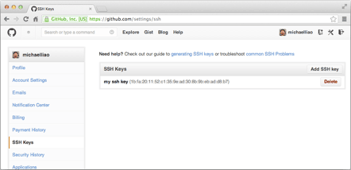
按照下面的操作就可以将本地库的内容全部推送到C.git
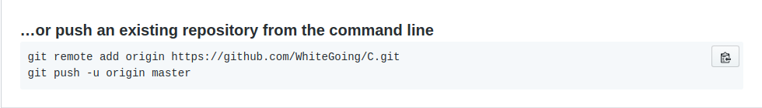
把本地库的内容推送到远程，用git push命令，实际上是把当前分支master推送到远程。
由于远程库是空的，我们第一次推送master分支时，加上了-u参数，Git不但会把本地的master分支内容推送的远程新的master分支，还会把本地的master分支和远程的master分支关联起来，在以后的推送或者拉取时就可以简化命令。
从现在起，只要本地作了提交，就可以通过命令：
$ git push origin master
把本地master分支的最新修改推送至GitHub，现在，你就拥有了真正的分布式版本库！
注意：
在新建本地repository文件夹后，必须要有第一次commit才能将数据传到远程repository,
git add a_text_file.txt
... do:
git commit -m "Initial commit."

